### Сестры Заболотины на «Моделировании и конструировании одежды»

Новые модельки готовы!  
На очередном занятии повыполнили свои проекты сестры Заболотины.

Милана и Диана посещают занятия первый год, они упорные и трудолюбивые девочки, стараются выполнять все виды работы с тканью очень аккуратно.

Милана выбрала для своего проекта летний костюм из футболки и шорт, а Диана укороченную футболку со спущенным рукавом.

[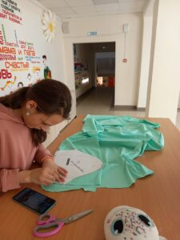](http://omutinsk1.ru/wp-content/uploads/2023/06/1-16.jpg) [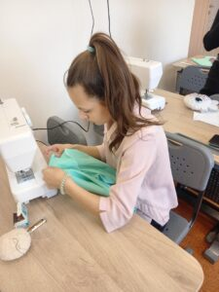](http://omutinsk1.ru/wp-content/uploads/2023/06/2-14.jpg) [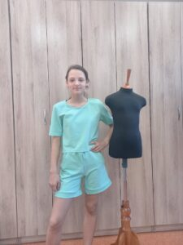](http://omutinsk1.ru/wp-content/uploads/2023/06/3-13.jpg) [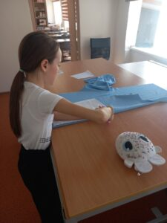](http://omutinsk1.ru/wp-content/uploads/2023/06/4-12.jpg) [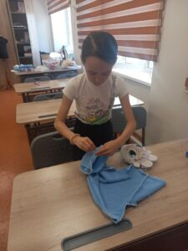](http://omutinsk1.ru/wp-content/uploads/2023/06/5-6.jpg) [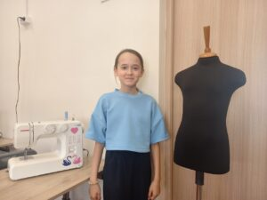](http://omutinsk1.ru/wp-content/uploads/2023/06/6-5.jpg)